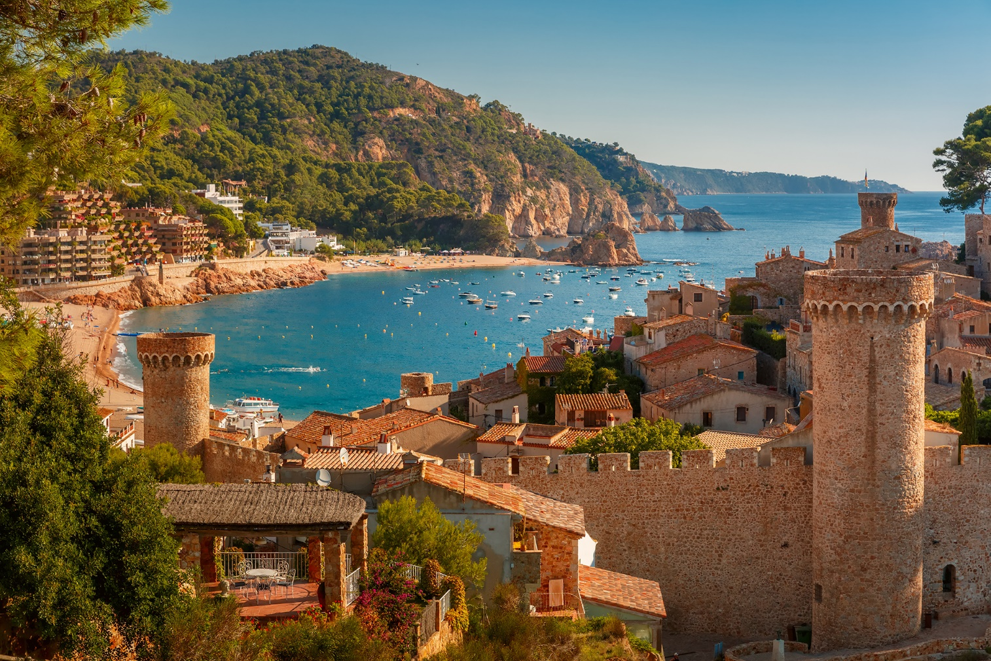

Road Trip Catalogne

-Toulouse
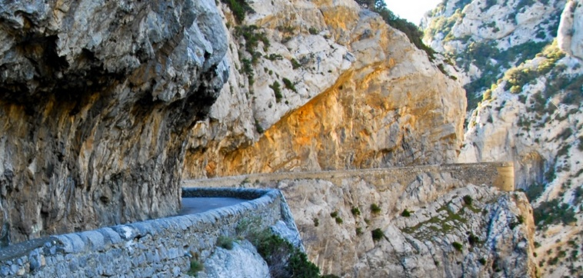
-Carcassonne
-Limoux

-Bugarach
-Gorges de Galamus
-Ille-sur-Têt
-Collioure

-Banyuls / Col de Banyuls / Route des crètes / Tour Madeloc
-Cerbère

-Cadaquès (Ville de Salavador Dali)
-Rosas
-Tosa de Mar
-Barcelone


-Tarragone
-Port Aventura
-Gérone
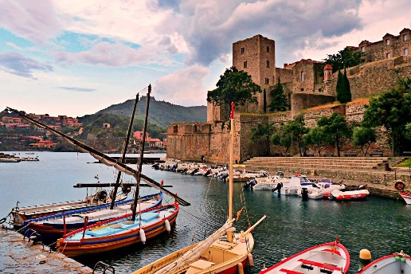
-Figueras
-Perpignan
-Le Barcarès
-Béziers

